实验报告
专业：
姓名：
学号：
日期：2023年11月26日
地点：________________

课程名称： 数字信号处理 指导老师： 成绩：__________________
实验名称： FIR数字滤波器设计与使用 实验类型：___综合__ 同组学生姓名：__________

一、实验目的和要求
设计和应用FIR低通滤波器。掌握FIR数字滤波器的窗函数设计法，了解设计参数（窗型、窗长）的影响。

二、实验内容和步骤
编写MATLAB程序，完成以下工作。
2-1 设计两个FIR低通滤波器，截止频率ωC=0.5π。
（1）用矩形窗，窗长N=31。得出第一个滤波器的单位抽样响应序列h1(n)。记下h1(n)的各个抽样值，显示h1(n)的图形（用stem(.)）。求出该滤波器的频率响应（的N个抽样）H1(k)，显示|H1(k)|的图形（用plot(.)）。
（2）用汉明窗，窗长N=31。得出第二个滤波器的单位抽样响应序列h2(n)。记下h2(n)的各个抽样值，显示h2(n)的图形。求出滤波器的频率响应H2(k)，显示|H2(k)|的图形。
（3）由图形，比较h1(n)与h2(n)的差异，|H1(k)|与|H2(k)|的差异。
2-2 产生长度为200点、均值为零的随机信号序列x(n)（用rand(1,200)−0.5）。显示x(n)。求出并显示其幅度谱|X(k)|，观察特征。
2-3 滤波
（1）将x(n)作为输入，经过第一个滤波器后的输出序列记为y1(n)，其幅度谱记为|Y1(k)|。显示|X(k)|与|Y1(k)|，讨论滤波前后信号的频谱特征。
（2）将x(n)作为输入，经过第二个滤波器后的输出序列记为y2(n)，其幅度谱记为|Y2(k)|。比较|Y1(k)|与|Y2(k)|的图形，讨论不同的窗函数设计出的滤波器的滤波效果。
2-4 设计第三个FIR低通滤波器，截止频率ωC=0.5π。用矩形窗，窗长N=127。用它对x(n)进行滤波。显示输出信号y3(n)的幅度谱|Y3(k)|，并与|Y1(k)|比较，讨论不同的窗长设计出的滤波器的滤波效果。

三、主要仪器设备
自行编程。

四、操作方法和实验步骤
（参见“二、实验内容和步骤”）

五、实验数据记录和处理
5-1 实验的MATLAB程序清单如下。
5-1-1 分别用矩形窗与汉明窗设计两个FIR低通滤波器，截止频率ωC=0.5π，窗长N=31。
%用矩形窗和汉明窗设计FIR低通滤波器，wc=0.5*pi，N=31
%滤波器阶数M=N-1
wc = 0.5*pi;
N = 31;

%fir1()用于单带滤波器的实现
b1 = fir1(N-1, wc/pi, boxcar(N)); %用矩形窗设计滤波器
b2 = fir1(N-1, wc/pi, hamming(N)); %用汉明窗设计滤波器
%显示h(n)的图形
n = 0:1:(N-1);
figure(1);
stem(n, b1);
ylabel('h(n)');
xlabel('pi');
hold on
stem(n, b2);
ylabel('h(n)');
xlabel('pi');
grid;
legend('boxcar','hamming');

%得出滤波器的频率响应
[H1,w1]=freqz(b1,1,-1*pi:2*pi/199:pi); %下限:梯度:上限
[H2,w2]=freqz(b2,1,-1*pi:2*pi/199:pi);
%显示|H(k)|的图形
figure(2);
plot(w1/pi, abs(H1));
hold on
plot(w2/pi, abs(H2));
ylabel('|H(k)|');
xlabel('w/pi');
grid;
legend('boxcar','hamming');

5-1-2 产生长度为200点、均值为零的随机信号序列x(n)（用rand(1,200)−0.5）。显示x(n)。求出并显示其幅度谱|X(k)|。
%产生长度200点、均值为0的随机信号序列x(n)
n = 1:1:200;
x = rand(1, 200)-0.5;
Xf = fft(x);
figure(3);
plot(n, abs(Xf));
ylabel('|X(k)|');
xlabel('k');

5-1-3 分别用两个低通滤波器滤波，显示|X(k)|、|Y1(k)|与|Y2(k)|。
%滤波，输出序列与其幅度谱
%显示|X(k)|与|Y1(k)|
Yf1 = Xf.*H1;
figure(4);
plot(w1/pi, abs(Xf));
hold on
plot(w2/pi, abs(Yf1));
ylabel('|X(k)| or |Y(k)');
xlabel('w/pi');
grid;
legend('|X(k)|','|Y1(k)|');

%显示|Y1(k)|与|Y2(k)|
Yf2 = Xf.*H2;
figure(5);
plot(w1/pi, abs(Yf1));
hold on
plot(w2/pi, abs(Yf2));
ylabel('|Y(k)|');
xlabel('w/pi');
grid;
legend('|Y1(k)|','|Y2(k)|');

5-1-4 用矩形窗设计第三个FIR低通滤波器，截止频率ωC=0.5π，窗长N=127。分别用第一个和第三个低通滤波器滤波，显示|Y1(k)|与|Y3(k)|。
%用矩形窗设计第三个FIR低通滤波器，wc=0.5*pi，N0=127
%滤波器阶数M0=N0-1
N0 = 127;
b3 = fir1(N0-1, wc/pi, boxcar(N0));
[H3,w3]=freqz(b3,1,-1*pi:2*pi/199:pi);

%滤波
Yf3 = Xf.*H3;
figure(6);
plot(w1/pi, abs(Yf1));
hold on
plot(w3/pi, abs(Yf3));
ylabel('|Y(k)|');
xlabel('w/pi');
grid;
legend('|Y1(k)|','|Y3(k)|');

5-2 计算结果及所绘制的图形如下。
5-2-1 h1(n)和h2(n)的各个抽样值如下图所示。
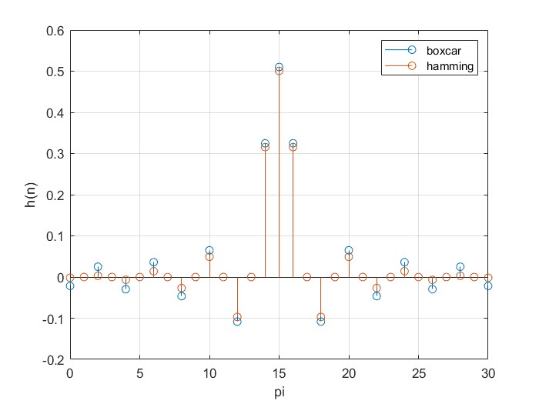
5-2-2 |H1(k)|与|H2(k)|的图形如下图所示。
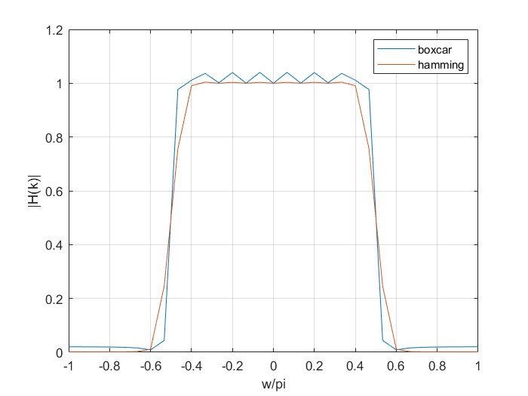
5-2-3 |X(k)|的图形如下图所示。
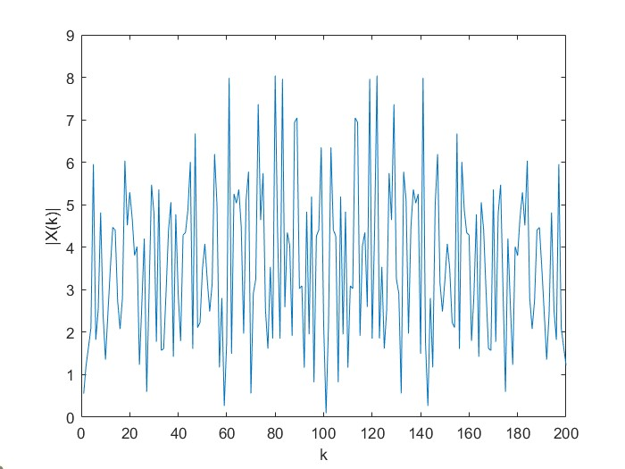
5-2-4 |X(k)|与|Y1(k)|的图形如下图所示。
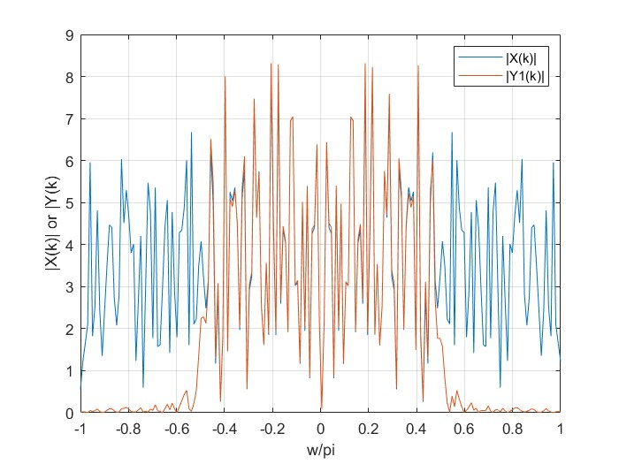
5-2-5 |Y1(k)|与|Y2(k)|的图形如下图所示。
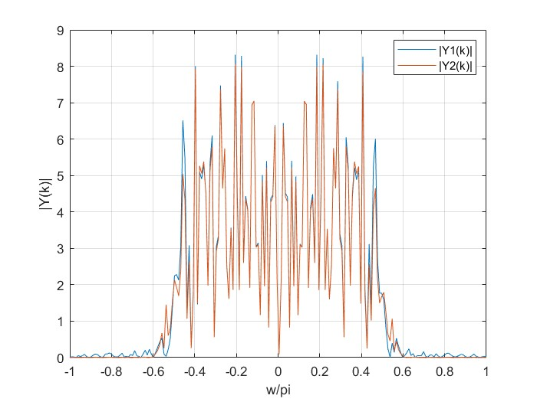
5-2-6 |Y1(k)|与|Y3(k)|的图形如下图所示。
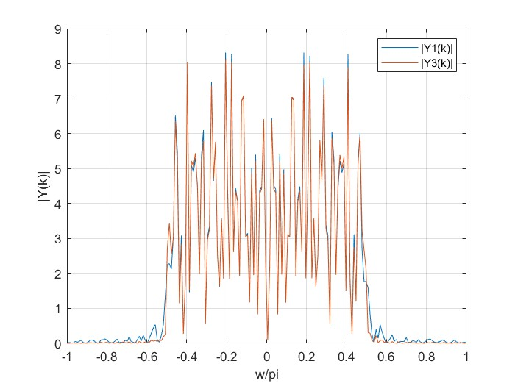
六、实验结果与分析
6-1 分析比较
相同参数下，使用矩形窗与汉明窗得出的滤波器的单位抽样响应序列（即h1(n)和h2(n)）基本相同。而比较频率响应的幅度谱（即|H1(k)|与|H2(k)|）会发现，相对于用矩形窗得出的滤波器，用汉明窗得出的滤波器有如下优点：通带内的振荡基本消失，阻带内的波纹也大大减小，但过渡带加宽了。相较于矩形窗，使用汉明窗得到的滤波器性能整体占优。
长度为200点、均值为零的随机信号序列x(n)的幅度谱（即|X(k)|）关于k=101（w=0）轴对称。x(n)经过第一个滤波器后，得到y1(n)；其幅度谱（即|Y1(k)|）相对于输入序列的幅度谱而言，ω>0.5π的高频部分几乎被完全过滤掉，这与实验所要求的截止频率ωC=0.5π是相符的。
输入序列x(n)分别经过第一个滤波器与第二个滤波器后，得到幅度谱（即|Y1(k)|与|Y2(k)|）。将二者进行比较，发现：使用汉明窗时，阻带内的波纹几乎完全消失，通带内的振荡也有一定减弱，过渡带略微变宽了，滤波器性能相对于使用矩形窗时得到了改善。
输入序列x(n)分别经过第一个滤波器与第三个滤波器后，得到幅度谱（即|Y1(k)|与|Y3(k)|）。将二者进行比较，发现：使用窗长更大的矩形窗时，阻带内的波纹大大减小，过渡带更陡、更窄。
6-2 总结
滤波器的频率响应中的过渡带宽度取决于滤波器的阶数和窗函数的选择。滤波器阶数越高（即窗函数窗长越大），过渡带宽度越小；使用汉明窗时，过渡带比使用矩形窗时更宽。
阻带最小衰减取决于窗函数的选择，与滤波器的阶数无关。使用汉明窗时，阻带衰减显然大于使用矩形窗时。

